UJIAN TENGAH SEMESTER (UTS)
ANALISIS ASESMEN AWAL, PEMETAAN DUP, DAN RANCANGAN PEMBELAJARAN MENDALAM DI SMK

Diajukan untuk memenuhi Ujian Tengah Semester (UTS) mata kuliah

Pembelajaran Mendalam dan Asesmen Lanjut SMK



Disusun Oleh :
Ahmad Nursyifa (NIM.2530712)

PROGRAM STUDI INFORMATIKA PENDIDIKAN PROFESI GURU UNIVERSITAS PENDIDIKAN INDONESIA
2026

A. Pendahuluan dan Analisis Kasus
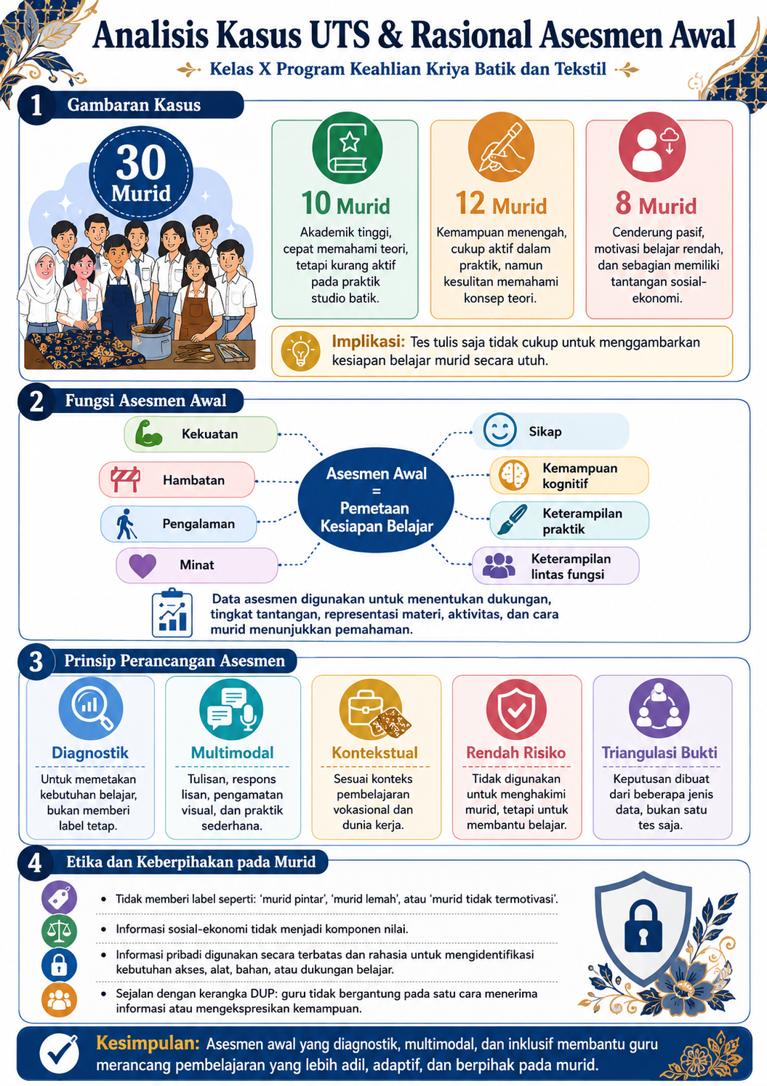
Gambar 1. Analisi Kasus UTS PMAL
Kasus UTS menempatkan calon guru pada kelas X Program Keahlian Kriya Batik dan Tekstil yang berjumlah 30 murid dengan karakteristik heterogen. Sebanyak 10 murid cepat memahami teori tetapi kurang aktif dalam praktik studio; 12 murid berada pada kemampuan akademik menengah, cukup aktif dalam praktik, namun kesulitan memahami konsep teori; sedangkan 8 murid cenderung pasif, memiliki motivasi rendah, dan sebagian menghadapi tantangan sosial-ekonomi. Kondisi ini menunjukkan bahwa pembelajaran seragam berisiko tidak memberi akses, dukungan, dan tingkat tantangan yang sesuai bagi seluruh murid.
Penyelesaian kasus perlu mengikuti alur yang berbasis data. Pertama, guru melakukan asesmen awal diagnostik untuk memetakan pengetahuan, keterampilan praktik, sikap kerja, motivasi, pengalaman, keterampilan lintas fungsi, serta kebutuhan akses. Kedua, hasil asesmen diterjemahkan melalui Desain Universal untuk Pembelajaran (DUP) agar tersedia variasi cara murid terlibat, menerima informasi, dan menunjukkan pemahaman. Ketiga, pembelajaran dirancang dengan prinsip Pembelajaran Mendalam yang berkesadaran, bermakna, dan menggembirakan melalui pengalaman memahami, mengaplikasikan, dan merefleksi. Keempat, asesmen disatukan dengan proses pembelajaran melalui Assessment as Learning, Assessment for Learning, dan Assessment of Learning.

B. Asesmen Awal
Asesmen awal dirancang secara diagnostik, multimodal, kontekstual, dan rendah risiko. Hasilnya tidak digunakan untuk memberi label tetap atau menentukan nilai rapor, tetapi menjadi dasar keputusan pedagogis. Sesuai materi asesmen awal berbasis DUP, pemetaan perlu menangkap kekuatan dan hambatan murid secara lebih utuh daripada tes tulis semata, sehingga bukti dikumpulkan melalui stimulus teori-visual, tugas praktik singkat, observasi, angket/refleksi, dan klarifikasi lisan.
Domain | Instrumen/Bukti | Penggunaan Data
Pengetahuan kerja & kognitif | Tes stimulus visual/job sheet: mengenali tujuan prosedur, menyusun urutan, membandingkan kualitas, mengidentifikasi risiko, memberi solusi. | Profil kesiapan teori, logika prosedural, kreativitas, fleksibilitas berpikir, problem sensitivity.
Keterampilan praktik | Micro-performance task 15-20 menit: menyiapkan area kerja, membaca instruksi, melakukan langkah latihan sederhana, menjaga kerapian dan keselamatan. | Kesiapan praktik, ketelitian, kebutuhan demonstrasi atau scaffolding.
Attitude & apresiasi kerja | Observasi disiplin, tanggung jawab, ketekunan, kepatuhan prosedur/K3, penerimaan terhadap umpan balik. | Profil sikap kerja yang dibaca terpisah dari nilai pengetahuan.
Motivasi, minat, agency, ownership, voice | Angket skala 1-4 dan pertanyaan terbuka tentang minat, pengalaman, kepercayaan diri, target, serta dukungan yang membantu. | Peta keterlibatan, pilihan peran, dan strategi motivasional.
Basic & cross functional skills | Observasi komunikasi, kolaborasi, inisiatif, pengelolaan tugas, dan pemecahan masalah pada tugas berpasangan/kelompok kecil. | Dasar pembentukan kelompok fleksibel dan dukungan tutor sebaya.
Akses & preferensi belajar | Pilihan respons melalui tulisan, lisan, sketsa atau praktik; isian privat tentang hambatan alat, bahan, waktu atau perangkat. | Dasar variasi representasi dan action/expression; data akses tidak menjadi komponen nilai.

Contoh instrumen inti
Stimulus diagnostik memuat gambar/objek yang benar-benar digunakan di studio, potongan job sheet, serta dua contoh visual hasil kerja. Murid diminta: (1) menjelaskan fungsi dua alat/bahan yang dikenali; (2) menyusun tiga langkah prosedural dan memberi alasan; (3) menunjukkan perbedaan kualitas dua contoh hasil kerja; (4) mengidentifikasi risiko ketika satu langkah persiapan dilewati; dan (5) mengusulkan perbaikan. Untuk respons analitis, murid dapat memilih tulisan singkat, penjelasan lisan, atau sketsa beranotasi dengan kriteria keberhasilan yang sama. Micro-performance task dinilai pada kemampuan memahami instruksi, persiapan area-alat-bahan, ketelitian, kepatuhan prosedur/K3, dan respons terhadap umpan balik dengan skala 1-4.
Data tidak digabung menjadi satu ranking kelas. Setiap dimensi dibaca dalam kategori operasional: perlu penguatan intensif, sedang berkembang, siap, atau siap pengayaan. Triangulasi sekurang-kurangnya menggunakan tiga bukti. Murid dengan teori tinggi tetapi praktik rendah, misalnya, dipahami sebagai membutuhkan pengalaman praktik, scaffolding, atau penguatan kepercayaan diri; sedangkan murid yang aktif praktik tetapi teori lemah membutuhkan jembatan visual, demonstrasi disertai penjelasan konsep, dan pertanyaan sebab-akibat. Informasi sosial-ekonomi diperlakukan secara privat untuk memastikan akses belajar, bukan untuk menurunkan standar kompetensi.

C. Pemetaan dengan DUP
Pemetaan DUP tidak mengubah tujuan kompetensi, tetapi mengurangi hambatan dengan menyediakan beberapa jalur menuju tujuan yang sama. Tiga dimensi operasional yang digunakan adalah: variasi keterlibatan (engagement), variasi penyajian informasi (representation), dan variasi tindakan/ekspresi (action and expression). Pengelompokan bersifat fleksibel dan dapat berubah setelah bukti perkembangan baru diperoleh.

Profil Murid | Kekuatan/Hambatan | Engagement | Representation | Action & Expression
10 murid: teori tinggi, praktik kurang aktif | Cepat memahami konsep; potensi analisis kuat. Hambatan: pengalaman praktik, rasa percaya diri atau keterlibatan studio. | Tujuan praktik dibuat jelas; pilihan peran yang tetap menuntut kontribusi nyata; target praktik bertahap; umpan balik singkat dan spesifik. | Demonstrasi langsung/video prosedural, contoh produk, job sheet visual, penjelasan hubungan teori-praktik. | Demonstrasi keterampilan, prototipe/pola, catatan proses atau penjelasan lisan; bukti individual tetap diperlukan.
12 murid: kemampuan menengah, aktif praktik, teori sulit | Kuat pada learning by doing. Hambatan: konsep abstrak dan hubungan sebab-akibat. | Mulai dari masalah/praktik nyata; beri checkpoint dan tujuan kecil; gunakan diskusi kelompok serta peer explanation. | Visual, diagram alur, contoh konkret, demonstrasi sambil menjelaskan alasan tiap langkah, peta konsep singkat. | Praktik disertai penjelasan alasan, foto proses beranotasi, presentasi singkat atau laporan kerja terstruktur.
8 murid: pasif, motivasi rendah; sebagian punya tantangan sosial-ekonomi | Kemampuan belum boleh diasumsikan rendah. Hambatan utama yang perlu diverifikasi: motivasi, rasa aman, pengalaman kegagalan, akses. | Tugas rendah risiko, pilihan peran, pengalaman keberhasilan awal, target realistis, relasi suportif, akses alat/bahan di sekolah. | Instruksi ringkas, contoh visual, demonstrasi berulang bila perlu, materi yang dapat diakses di sekolah tanpa ketergantungan perangkat pribadi. | Pilihan tulisan/lisan/sketsa/praktik; kontribusi individual sederhana tetapi bermakna; refleksi privat; waktu tambahan yang proporsional bila diperlukan.

Pemetaan tersebut menjaga agency, ownership, dan voice. Agency diwujudkan melalui pilihan yang bermakna dalam strategi atau peran; ownership melalui target, pemantauan kemajuan, dan perbaikan berbasis umpan balik; voice melalui kesempatan menyampaikan kebutuhan, alasan, refleksi, serta pilihan cara menunjukkan pemahaman. Semua pilihan tetap mengarah pada kriteria kompetensi yang sama, sehingga fleksibilitas tidak berarti menurunkan standar.

D. Analisis Konsep Pembelajaran Mendalam
Pembelajaran Mendalam di SMK menuntut keterhubungan antara pengetahuan konseptual dan prosedural serta kemampuan menerapkan pengetahuan pada konteks baru. Prinsip berkesadaran berarti murid memahami tujuan, kriteria keberhasilan, posisi belajar, dan alasan suatu prosedur penting; bermakna berarti pengalaman belajar terhubung dengan kompetensi kejuruan, masalah nyata, budaya kerja, serta kebutuhan dunia kerja; menggembirakan berarti lingkungan belajar memberi rasa aman, ruang mencoba, tantangan yang sesuai, kolaborasi, dan pengalaman keberhasilan tanpa menghilangkan kedisiplinan profesional. Pengalaman belajar bergerak melalui memahami, mengaplikasikan, dan merefleksi, sehingga murid tidak berhenti pada penguasaan langkah terpisah tetapi mampu menghubungkan konsep, proses, kualitas, dan konteks penggunaan.
Project Based Learning (PjBL) relevan sebagai model utama karena proyek memungkinkan murid mengintegrasikan teori, proses kerja, kolaborasi, kreativitas, dan pemecahan masalah untuk menghasilkan karya nyata. PjBL juga mengakomodasi keberagaman: murid yang kuat teori memperoleh tantangan untuk menerjemahkan konsep ke praktik, sedangkan murid yang kuat praktik dituntut menjelaskan alasan dan hubungan konsep di balik tindakannya. Teaching Factory (TeFa) memperdalam konteks dengan menghadirkan pola kerja, job sheet, SOP, standar mutu, pembagian peran, disiplin, serta orientasi pada kualitas seperti di dunia kerja. Dengan demikian, proyek tidak berhenti sebagai tugas sekolah, tetapi menjadi pengalaman kerja terstruktur.
Kelas Wirausaha dapat digunakan sebagai penguatan ketiga. Setelah menghasilkan produk/karya, murid menganalisis nilai guna, sasaran pengguna, biaya sederhana, komunikasi produk, dan presentasi layaknya melayani konsumen. Integrasi PjBL-TeFa-Kelas Wirausaha membentuk alur belajar dari konsep menuju produk, standar mutu, refleksi, dan pengambilan keputusan. Jika dibaca melalui Taksonomi SOLO, pembelajaran diarahkan dari penguasaan satu atau beberapa aspek menuju level relasional ketika murid mampu menghubungkan konsep-prosedur-kualitas, kemudian menuju extended abstract saat murid dapat memodifikasi rancangan atau menerapkan pemahamannya pada kebutuhan baru.

E. Rancangan Pembelajaran dan Asesmen
1. Rancangan umum
Komponen | Rancangan
Konteks | Kelas X Kriya Batik dan Tekstil, 30 murid heterogen; detail alat, bahan, SOP dan kompetensi teknis disesuaikan dengan CP/TP, modul, job sheet, dan fasilitas sekolah.
Proyek | Perancangan dan pembuatan karya/produk kriya batik atau tekstil sederhana yang memiliki tujuan penggunaan dan kriteria mutu yang jelas.
Model | PjBL sebagai kerangka utama, terintegrasi TeFa untuk budaya/standar kerja dan Kelas Wirausaha untuk nilai guna serta komunikasi produk.
Tujuan | Murid mampu menjelaskan hubungan konsep dan prosedur; merancang dan melaksanakan proses secara tertib; menghasilkan bukti karya sesuai kriteria; bekerja kolaboratif dan bertanggung jawab; merefleksi proses serta mengusulkan perbaikan/penerapan pada konteks lain.
Prinsip DUP | Tujuan dan kriteria sama, sedangkan dukungan, representasi informasi, tingkat scaffolding, peran, dan cara menunjukkan bukti dapat bervariasi berdasarkan asesmen awal.

2. Alur pembelajaran singkat
Tahap | Aktivitas Inti
Pertemuan 1 - Memahami | Guru membuka dengan contoh karya/kasus nyata, menyampaikan tujuan dan rubrik, lalu mengaitkan hasil asesmen awal dengan kebutuhan belajar. Kelompok menganalisis tujuan pengguna, kualitas, prosedur, risiko, serta menyusun rancangan awal. Murid memilih sumber representasi (teks, visual, demonstrasi) dan peran awal yang tetap memberi kontribusi individual.
Pertemuan 2 - Mengaplikasikan I | Guru melakukan demonstrasi/checkpoint singkat sesuai kebutuhan. Murid menjalankan tahap awal proyek dalam pola TeFa menggunakan job sheet, pembagian tugas, SOP/K3, dan standar mutu. Guru melakukan observasi formatif, memberi umpan balik spesifik, dan memindahkan scaffolding sesuai perkembangan.
Pertemuan 3 - Mengaplikasikan II | Kelompok melanjutkan produk, memeriksa mutu, mengatasi masalah, dan mendokumentasikan keputusan. Murid melakukan peer assessment menggunakan rubrik yang sama. Komponen Kelas Wirausaha dimasukkan melalui analisis sederhana mengenai nilai guna, sasaran pengguna, biaya/efisiensi atau cara komunikasi produk.
Pertemuan 4 - Merefleksi dan transfer | Kelompok menampilkan produk dan menjelaskan hubungan konsep, prosedur, keputusan, serta perbaikan yang dilakukan. Murid melakukan self-assessment dan refleksi. Guru melaksanakan asesmen sumatif berbasis bukti individu dan kelompok, kemudian memberi deskripsi capaian, remedial terarah, atau pengayaan.

3. Integrasi asesmen sebagai, untuk, dan terhadap pembelajaran
Jenis | Bentuk dan Bukti | Fungsi
Assessment as Learning (AaL) | Self/peer assessment dan refleksi tentang pemahaman, keputusan, umpan balik, serta target perbaikan. | Metakognisi, agency, ownership, tanggung jawab.
Assessment for Learning (AfL) | Observasi praktik, checkpoint, pertanyaan pemantik, catatan anekdotal, dan umpan balik selama proses. | Memantau perkembangan dan menyesuaikan pembelajaran.
Assessment of Learning (AoL) | Unjuk kerja/produk akhir, penjelasan konsep-prosedur, presentasi, dan bukti individual. | Menentukan ketercapaian kompetensi terhadap kriteria.

4. Rubrik ringkas asesmen sumatif
Aspek | Kriteria Bukti | Bobot
Pemahaman konsep & alasan prosedur | Menjelaskan hubungan konsep, langkah, risiko, dan alasan keputusan secara logis. | 25%
Kinerja/proses praktik | Mengikuti job sheet/SOP, bekerja teliti dan aman, serta memperbaiki kesalahan. | 25%
Kualitas produk/karya | Karya memenuhi indikator mutu sesuai TP dan standar sekolah/mitra. | 20%
Problem solving & kreativitas | Mengenali masalah, memilih alternatif, dan melakukan perbaikan relevan. | 15%
Kolaborasi, komunikasi & tanggung jawab | Kontribusi individual jelas, komunikasi baik, tugas selesai, area kerja terjaga. | 15%

Penilaian menggunakan rubrik deskriptif empat tingkat yang disinkronkan dengan kriteria ketercapaian tujuan pembelajaran. Bukti kelompok tidak boleh menutupi capaian individu; setiap murid memiliki sedikitnya satu bukti individual melalui unjuk kerja, penjelasan, atau refleksi terverifikasi. Umpan balik menyebut kekuatan, indikator yang belum tercapai, dan langkah perbaikan. Asesmen formatif digunakan untuk umpan balik proses, sedangkan asesmen sumatif menentukan pencapaian kompetensi.
5. Diferensiasi, tindak lanjut, dan keadilan
Diferensiasi mengikuti hasil asesmen awal. Murid yang kuat teori namun praktik kurang aktif memperoleh praktik bertahap dan tanggung jawab produksi yang jelas; murid yang aktif praktik tetapi teori sulit memperoleh visual, demonstrasi dengan penjelasan alasan, dan peta konsep; murid pasif memperoleh tugas rendah risiko, pilihan peran bermakna, target kecil, umpan balik cepat, serta akses alat/bahan di sekolah. Kelompok bersifat fleksibel. Murid yang belum mencapai indikator mendapat remedial spesifik dan kesempatan menunjukkan bukti ulang, sedangkan murid yang sudah kompeten memperoleh pengayaan melalui modifikasi rancangan, konteks pengguna baru, atau peningkatan standar mutu.

F. Kesimpulan
Kasus kelas X Kriya Batik dan Tekstil menuntut pembelajaran berbasis data. Asesmen awal multimodal memetakan pengetahuan, praktik, sikap, motivasi, keterampilan lintas fungsi, dan kebutuhan akses; hasilnya dipetakan melalui DUP menjadi variasi engagement, representation, serta action and expression dengan tujuan kompetensi yang sama. PjBL yang diperkuat TeFa dan Kelas Wirausaha menghadirkan pengalaman memahami, mengaplikasikan, dan merefleksi secara berkesadaran, bermakna, dan menggembirakan. Integrasi AaL, AfL, dan AoL memastikan refleksi, umpan balik, pengakuan kompetensi, serta tindak lanjut yang adil bagi murid.

LAMPIRAN

